

ERASMUS+ Programme – Key Action 2: Strategic partnership
IENE 10 “PREPARING HEALTH AND SOCIAL CARE WORKERS TO WORK WITH SOCIALLY ASSISTIVE ARTIFICIALLY INTELLIGENT ROBOTS IN HEALTH AND SOCIAL CARE ENVIRONMENTS”
Agreement number: 2020-1-UK01-KA202-078802

Newsletter Nr. 4
Iunie 2022
Introducere |  | Proiectul IENE 10 urmărește să creeze un curriculum european Transcultural Robotic Nursing (TRN) și materiale de învățare destinate lucrătorilor și educatorilor din domeniul sănătății și asistenței sociale.  Curriculumul TRN a fost dezvoltat pentru a promova asistența medicală transculturală competentă din punct de vedere cultural și plin de compasiune prin utilizarea inteligenței artificiale și a roboților de asistență socială. Curriculumul TRN este conceput pentru a se adapta provocărilor actuale și a sprijini îngrijirea persoanelor aflate în nevoie.  Curriculumul TNR urmărește, de asemenea, să sporească cunoștințele despre TRN și să creeze o hartă cuprinzătoare a cunoștințelor despre TRN.  În ultimele luni, unitățile de învățare au fost finalizate până în punctul în care ar putea fi încărcate pe platforma MOOC (APTEM).  De asemenea, s-a lucrat la strategia de recrutare a facilitatorilor și a participanților pentru MOOC.  Pilotarea conținutului MOOC și instruirea facilitatorilor vor avea loc la următoarea întâlnire de proiect transnațională din Londra, Marea Britanie.  MOOC se va desfășura în perioada 30 septembrie - 4 noiembrie 2022.  Înscrierile sunt deschise între 15 august și 29 septembrie. Informații și preînregistrare sunt disponibile la bit.ly/IENEMOOC. |           
Rezultatul nr. 4  Configurarea MOOC |  | Crearea unităților de învățare a putut fi finalizată până acum, iar conținutul a fost încărcat pe platforma MOOC. Singurul lucru care lipsea erau videoclipurile care prezentau modulele individuale. Aceste videoclipuri au fost create în timpul întâlnirii transnaționale a proiectului de la Dornbirn, Austria și vor fi integrate în platforma MOOC în următoarele câteva săptămâni.  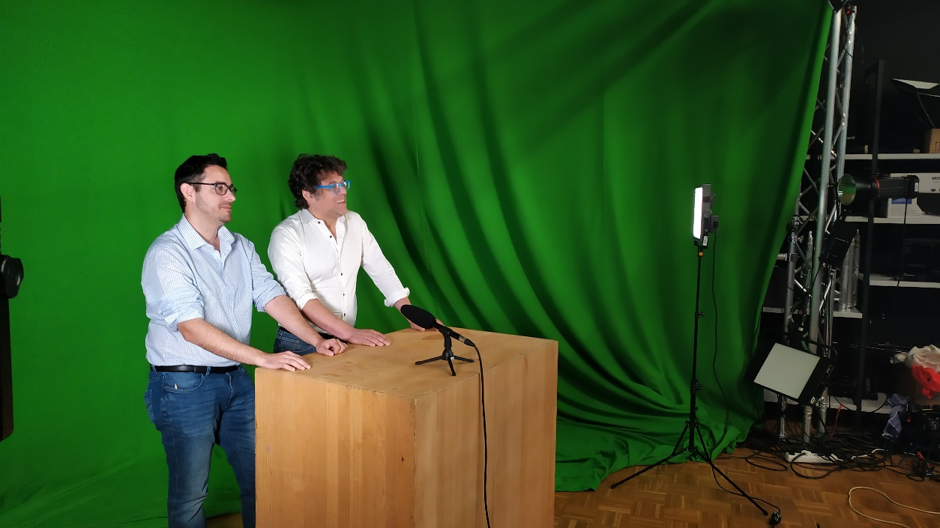
Al cinca a 5-a întâlnire transnațională la Dornbirn (a treia față în față) |  | Scopul întâlnirii transnaționale de proiect de la Dornbirn a fost de a actualiza activitățile tuturor organizațiilor partenere. Au fost discutate următoarele puncte:  • completarea manualului unităţii de învăţare  • modificările site-ului proiectului  • activităţile de diseminare  • finalizarea și coordonarea strategiei de recrutare pentru MOOC  • realizarea de videoclipuri introductive pentru fiecare modul al MOOC  • Familiarizarea inițială cu platforma MOOC și depunerea cererilor de modificare  • Discuții despre recrutarea moderatorilor MOOC și pregătirea acestora  • Discuție despre proiectul strategiei de evaluare și evaluare  - Discuții despre activitățile de publicare
Următoarea întâlnire |  | Următoarea întâlnire va avea loc la Londra, Marea Britanie, în septembrie 2022.
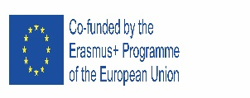  This project has been funded with support from the European Commission. This publication reflects the views only of the author, and the Commission cannot be held responsible for any use which may be made of the information contained therein. |  | 